UPUTSTVO ZA IZRAČUNAVANJE KOEFICIJENATA U SEMINARSKOM RADU

Finansijske izveštaje vašeg preduzeća možete pronaći na sajtu Agencije za privredne registar:
http://pretraga3.apr.gov.rs/pretragaObveznikaFI
Kada otvorite stranicu u gornjem desnom uglu odaberite pretragu po matičnom broju, PIB broju ili nazivu preduzeća, te ukucajte podatke vašeg preduzeća. Kada se otvori stranica vašeg preduzeća odaberite Javno objavljeni ispravni finansijski izveštaji. Kod vrsta finansijskih izveštaja odaberite Redovne godišnje finansijske izveštaje i godinu za koju tražite izveštaj, a zatim vrstu izveštaja koja vam je potrebna – bilans stanja, bilan uspeha).
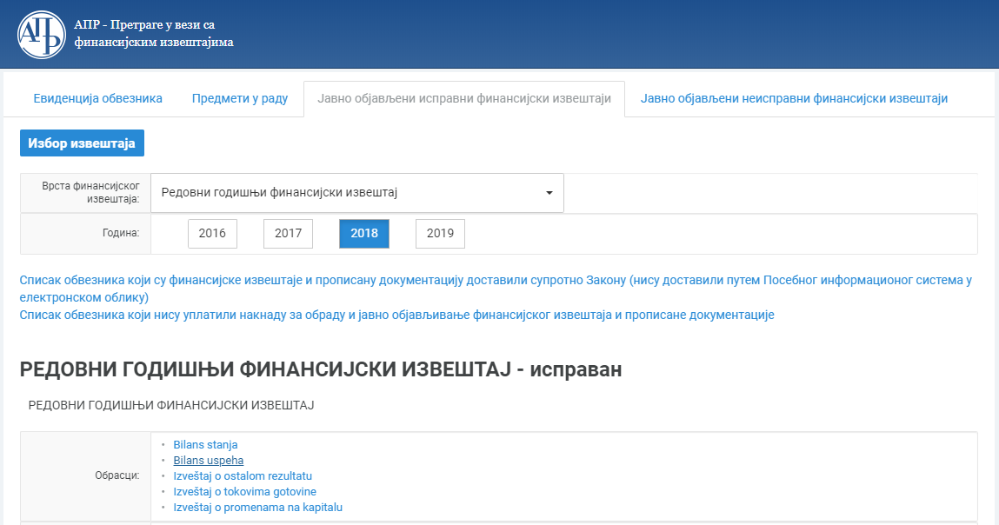

Izračunavanje koeficijenata

$$Tekući racio likvidnosti=\frac{0043-Obrtna imovina}{0442-Kratkoročne obaveze}$$

$$Racio gotovine ili brzi test likvidnosti=\frac{0068-Gotovinski ekvivalenti i gotovina}{0442-Kratkoročne obaveze}$$

$$Neto obrtni kapital=0043 Obrtna imovina-0442 Kratkoročne obaveze$$

$$Racio neto obrtnog kapitala i ukupne imovine=\frac{Neto obrtni kapital (0043 Obrtna imovina-0442 Kratkoročne obaveze)}{0071-Ukupna imovina}$$

$$Racio dugoročnog duga i ukupnog kapitala=\frac{0424-Dugoročna rezervisanja i obaveze+0441-Odložene poreske obaveze}{0071-Poslovna imovina}$$

$$Racio ukupnog duga i akcionarskog kapitala==\frac{0424-Dugoročna rezervisanja i obaveze+0441-Odložene poreske obaveze+0442-Kratkoročne obaveze}{0401-Kapital}$$

$$Koeficijent obrta kupaca=$$
$$=\frac{1002-Prihodi od prodaje robe+1009-Prihodi od prodaje proizvoda i usluga}{\frac{{(0051-Potraživanja po osnovu prodaje)}_{prethodna godina}+{(0051-Potraživanja po osnovu prodaje)}_{tekuća godina}}{2}}$$

$$Koeficijent obrta dobavljača=\frac{1018-Poslovni rashodi}{\frac{{(0451-Obaveze iz poslovanja)}_{prethodna godina}+{(0451-Obaveze iz poslovanja)}_{tekuća godina}}{2}}$$

$$Koeficijent obrta zaliha==\frac{1018-Poslovni rasodi}{\frac{{(0045-Z.mat.+0046-Ned.pro.+0047-Got. pro.+0048-Roba)}_{pr.g}+{(0045-Z.M.+0046-N.P.+0047-G.P.+0048-Roba)}_{te.g.}}{2}}$$

$$Stopa neto dobiti=\frac{1064-Neto dobitak (ili 1065-Neto gubitak)}{1001-Poslovni prihodi}$$

$$ROE=\frac{1064-Neto dobitak}{0401-Kapital}$$

$$ROA=\frac{1064-Neto dobitak}{0071-Poslovna imovina}$$

